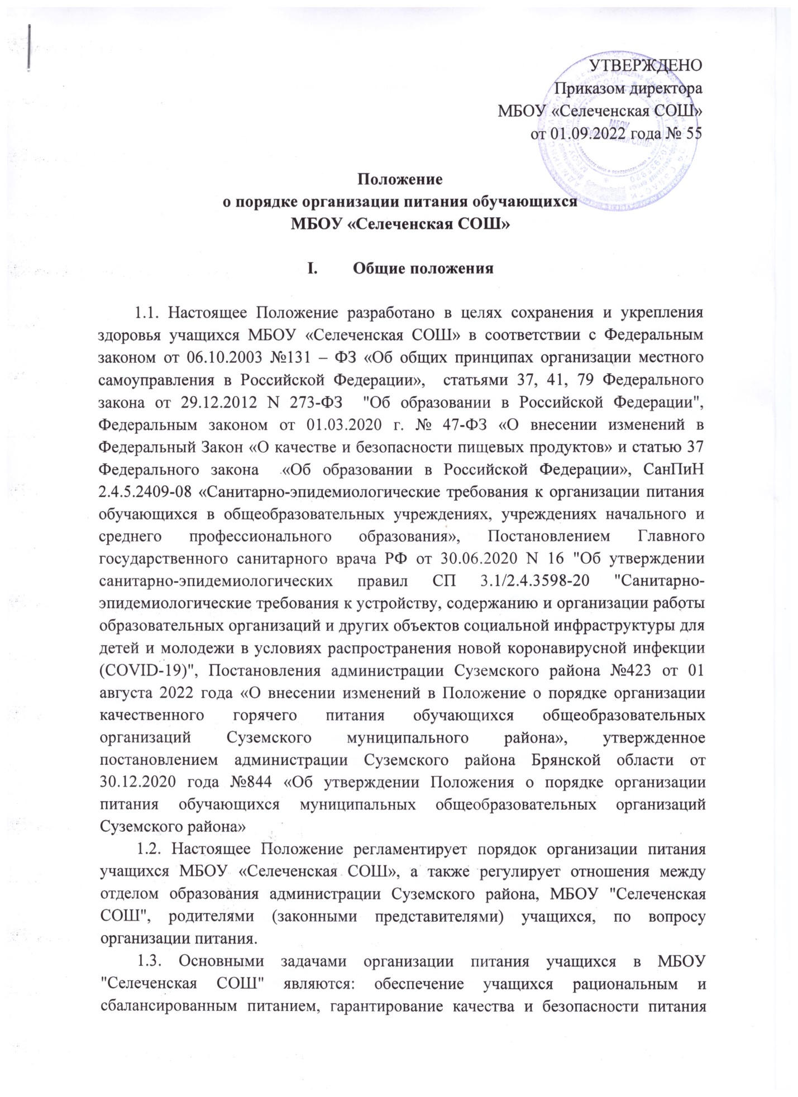

учащихся, пищевых продуктов, используемых в приготовлении пищи, использование принципов здорового и полноценного питания.
1.4. Положение распространяется на всех учащихся, осваивающих образовательные программы начального общего, основного общего, среднего общего образования в МБОУ «Селеченская СОШ»

II. Организация питания учащихся в общеобразовательных организациях, в том числе детей с ОВЗ.

2.1. В МБОУ "Селеченская СОШ" для учащихся организуется 2-х разовое питание, для учащихся.
2.2. Обучающиеся по образовательным программам начального общего образования обеспечиваются не менее одного раза в день бесплатным горячим питанием, предусматривающим наличие горячего блюда, не считая горячего напитка.
2.3. Организация питания учащихся возлагается на МБОУ "Селеченская СОШ".
2.4. Питание в МБОУ "Селеченская СОШ" (далее ОУ) организуется за счет средств бюджетов разных уровней (муниципального, регионального, федерального), могут привлекаться средства родителей (законных представителей) учащихся.
2.5.Привлечение родительских денежных средств на организацию питания учащихся осуществляется на добровольной основе.
2.6. Дети с ОВЗ обеспечиваются бесплатным двухразовым питанием.
2.6.1. Бесплатное двухразовое питание ребёнку с ОВЗ в ОУ предоставляется по заявлению родителей (законных представителей) обучающихся и на основании заключения психолого-медико-педагогической комиссии (далее - ПМПК). Заявление на обеспечение ребёнка с ОВЗ бесплатным двухразовым питанием предоставляется руководителю ОУ в течение учебного года для обучающихся в ОУ с момента возникновения права на получение ежедневного бесплатного двухразового питания. Форма заявления принимается ОУ самостоятельно.
2.6.2. Бесплатное питание предоставляется детям с ОВЗ только в дни посещения ОУ (занятий, уроков), за исключением выходных, праздничных дней и в каникулярное время.
2.6.3. Мера социальной поддержки по обеспечению обучающихся с ОВЗ бесплатным двухразовым питанием в ОУ предоставляется за счет средств муниципального бюджета во время организации образовательного процесса в ОУ.
2.6.4. В случае отказа родителей (законных представителей) детей с ОВЗ от льготного питания, родители (законные представители) предоставляют заявление на имя директора ОУ.
2.6.5. Решение о предоставлении бесплатного двухразового питания принимается комиссией по организации льготного питания.
2.7. Организация питания в общеобразовательных организациях может осуществляться тремя формами:
- 1 форма: общеобразовательная организация заключает договор на организацию питания учащихся с предприятием общественного питания (предпринимателем), имеющим лицензию на этот вид услуг. Предприятие полностью организует питание школьников в общеобразовательной организации.
- 2 форма: при наличии в общеобразовательной организации собственной столовой, при укомплектовании работниками общеобразовательная организация организовывает питание школьников собственными силами.
- 3 форма: при отсутствии собственной столовой общеобразовательная организация может организовать питание учащихся на базе другой организации, имеющей условия для организации питания учащихся, заключив договор аренды.
2.8.Школьные столовые должны быть обеспечены посудой, столовыми приборами, холодильным и технологическим оборудованием, согласно действующим нормам, оснащенные по характеру организации производства столовые работают как на полуфабрикатах, так и на сырье.
2.9.Организация питания и питание учащихся в общеобразовательных организациях должно быть организовано в соответствии с СанПиН 2.4.5.2409-08 «Санитарно - эпидемиологические требования к организации питания обучающихся в общеобразовательных учреждениях, учреждениях начального и среднего профессионального образования».
2.10.В общеобразовательной организации в соответствии с установленными требованиями СанПиН должны быть созданы условия для организации питания учащихся:
- предусмотрены производственные помещения для хранения, приготовления пищи, оснащенные необходимым оборудованием (технологическим, холодильным, весоизмерительным), инвентарем;
- выделены помещения для приема пищи, оборудованные соответствующей мебелью, столовыми приборами и условиями для соблюдения личной гигиены;
- разработан и утвержден порядок организации питания учащихся (режим работы столовой, буфета, время приема пищи, примерное меню, создана бракеражная комиссия и комиссия по административному контролю, организовано ведение журналов в столовой, график дежурства учителей и учащихся в школьной столовой).
2.11. Ответственность за организацию питания учащихся при любой форме организации несет руководитель общеобразовательной организации.

III. Обеспечение школьным питанием обучающихся в
условиях дистанционного обучения

3.1. В условиях дистанционного обучения обеспечивается единовременное предоставление всем обучающимся общеобразовательных организаций продуктовых наборов (пайков) на соответствующую сумму средств бюджета, предусмотренных на оказание данной меры социальной поддержки.
3.2. Руководитель образовательного учреждения в течение 5-ти дней с момента перехода на дистанционную форму обучения составляет график выдачи продуктовых наборов (пайков) и информирует родителей (законных представителей) обучающихся о порядке и графике выдачи продуктовых наборов (пайков) путем размещения соответствующей информации на официальном сайте образовательного учреждения, в официальных группах образовательного учреждения в социальных сетях.
3.3. Продуктовые наборы (пайки) выдаются в ОУ родителям (законным представителям) в соответствии с графиком выдачи продуктовых наборов (пайков) и на основании документа, удостоверяющего личность родителя (законного представителя) в срок до 15 числа месяца, следующего за отчётным с момента перехода на дистанционную форму обучения.
3.4. Руководитель образовательного учреждения обеспечивает соблюдение всех необходимых мер по профилактике и противодействию распространению коронавирусной инфекции (COVID-2019) в местах формирования, приемки, хранения и выдачи продуктовых наборов, в том числе в отношении применения средств индивидуальной защиты сотрудниками образовательного учреждения.
3.5. Состав продуктовых наборов (пайков) согласовывается с территориальными органами Управления Роспотребнадзора Брянской области.

IV. Порядок предоставления выплат на питание учащимся общеобразовательных организаций

4.1. На организацию питания обучающихся 1-4 классов выделяются денежные средства по 3-м бюджетам размере 64 руб.00 коп.:
- федеральный - 57 руб. 15 коп. на одного ребёнка в день;
- региональный - 3руб. 65коп. на одного ребенка в день;
- муниципальный - 3 руб. 20 коп. на одного ребенка в день.
На организацию питания обучающихся 5-11 классов выделяются денежные средства из муниципального бюджета:
- для всех обучающихся – 5руб. 00 коп. в день;
- дополнительно обучающимся из малообеспеченных и многодетных семей– 16 руб. 00 коп. в день.
На организацию двухразового питания обучающихся с ОВЗ 1-11 классов из муниципального бюджета выделяются денежные средства в размере 64 руб.00 коп.
4.2. Для получения дополнительных денежных средств из муниципального бюджета на организацию качественного горячего питания детям из малообеспеченных семей необходимо предоставить в общеобразовательную организацию справку из органов социальной защиты населения о получении детского пособия; для получения дополнительных денежных средств из муниципального бюджета на организацию качественного горячего питания детям с ОВЗ необходимо предоставить в общеобразовательную организацию заключение ПМПК с соответствующими рекомендациями по освоению образовательных программ.
4.3. Выплата денежной компенсации осуществляется детям с ОВЗ, обучающимся на дому на основании приказа директора общеобразовательной организации.

V. Организация питания детей, находящихся на надомном обучении
5.1. Бесплатное одноразовое питание обучающимся на дому предоставляется в виде продуктовых наборов (пайков) по заявлению родителей (законных представителей) обучающихся и на основании медицинского заключения врачебной комиссии. Заявление на обеспечение ребёнка, находящегося на домашнем обучении питанием предоставляется руководителю ОУ в течение учебного года для обучающихся в ОУ с момента возникновения права на получение ежедневного бесплатного питания. Форма заявления принимается ОУ самостоятельно.
5.2. Бесплатное питание предоставляется детям 1-4 классов, находящихся на надомном обучении только в дни посещения ОУ (занятий, уроков), за исключением выходных, праздничных дней и в каникулярное время.
5.3. Право на получение продуктовых наборов (пайков) имеет один из родителей (законных представителей) обучающегося.
5.4. Основанием для отказа в предоставлении продуктовых наборов (пайков) является:
- предоставление родителями (законными представителями) обучающегося неполного пакета документов;
- предоставление неправильно оформленных или утративших силу документов.
5.5. Продуктовый набор (паёк) исчисляется из расчёта количества дней обучения ребёнка на дому согласно учебному плану обучающегося, за исключением выходных, праздничных дней и каникулярного времени в организациях отдыха и оздоровления, санаториях (во вне каникулярный период), в организациях, предоставляющих услуги по реабилитации, на санаторном лечении в организациях здравоохранения, а также в других организациях, в которых обучающиеся находятся на полном государственном обеспечении.
5.6. Продуктовый набор (паёк) рассчитывается с учётом норматива на одного ребёнка, обучающегося на дому в день на сумму 50 руб. 41 коп.
5.7. Руководитель образовательного учреждения составляет график выдачи продуктовых наборов (пайков) и информирует родителей (законных представителей) обучающихся о порядке и графике выдачи продуктовых наборов (пайков) путем размещения соответствующей информации на официальном сайте образовательного учреждения, в официальных группах образовательного учреждения в социальных сетях.
5.8. Продуктовые наборы (пайки) выдаются в образовательных учреждениях родителям (законным представителям) в соответствии с графиком выдачи продуктовых наборов (пайков) и на основании документа, удостоверяющего личность родителя (законного представителя) в срок до 15 числа месяца, следующего за отчётным.
5.9. Руководитель образовательного учреждения обеспечивает соблюдение всех необходимых мер по профилактике и противодействию распространению коронавирусной инфекции (COVID-2019) в местах формирования, приемки, хранения и выдачи продуктовых наборов (пайков), в том числе в отношении применения средств индивидуальной защиты сотрудниками образовательного учреждения.
5.10. Состав продуктовых наборов (пайков) согласовывается с территориальными органами Управления Роспотребнадзора Брянской области.

VI. Информационное обеспечение предоставления меры социальной поддержки на организацию горячего питания для учащихся из малообеспеченных и многодетных семей.

6.1. Информация о предоставлении меры социальной поддержки в соответствии с настоящим Положением размещается в Единой государственной информационной системе социального обеспечения. Размещение и получение указанной информации в Единой государственной информационной системе социального обеспечения осуществляется в соответствии с Федеральным законом от 17 июля 1999 года « 178-ФЗ «О государственной социальной помощи».

